高三上学期第四次月考地理试题

时量:90分 总分:100分
（考试范围：区域地理及地球的运动）
- 单项选择题：( 30ⅹ2 = 60分,请将答案填在后面的答题卡上!)
下图中虚线为南北极圈，AB为昏线。据此回答1--3题:
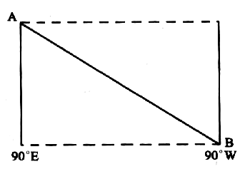
1．此时太阳直射点的地理坐标是（ ）
A.0°、90°E B.23°26′S,90°W
C.23°26′S,180° D.23°26′S,90°E
2．此时，全球属新的一天的范围是（ ）
A．$\frac{1}{4}$ B．$\frac{2}{3}$ C．$\frac{3}{4}$ D．$\frac{1}{2}$
3．此时，下列说法正确的是（ ）
A.赤道以南地区正午太阳高度达最大值 B.赤道以北地区昼最短，夜最长
C.地中海沿岸炎热干燥 D.地球公转的角速度，线速度较慢
读右图， 回答4 - 6题：
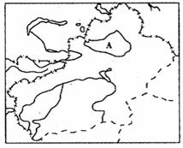
4.对图中所示地区自然环境的叙述，正确的是
A．地处西风带，气候温和湿润，河流落差大，
水能资源丰富
B．自然带主要为温带荒漠带，河流以冰雪融
水补给为主
B
C．全部为干旱区，无外流河
D．河流以降水补给为主，径流年际变化大
5.图中A地区降水的水汽主要来自
①太平洋 ②大西洋 ③北冰洋 ④印度洋
A．①③ B．②④ C．①② D．②③
6.当图中B河流流量最大时,下列说法不正确的是
A．吐鲁番盆地葡萄满园 B．天山牧民在云杉林以上放牧
C．B 处的胡杨林生长旺盛 D．A处的棉花正值播种季节
“红三角”经济圈包括江西赣州、广东韶关、湖南郴州的8万平方千米土地。由于三市都属于红色砂砾岩山区，同时也是革命老区，故被称为“红三角”地区。“红三角”地区以广州南沙为平台，牵线“珠三角”，共建华南经济圈规划，形成良好的资源互补。读下图，回答7—9题。
7.图中①②两条铁路线分别是
A．京广线、京沪线 B．京九线、京沪线
C．京广线、京九线 D．焦柳线、宝成线
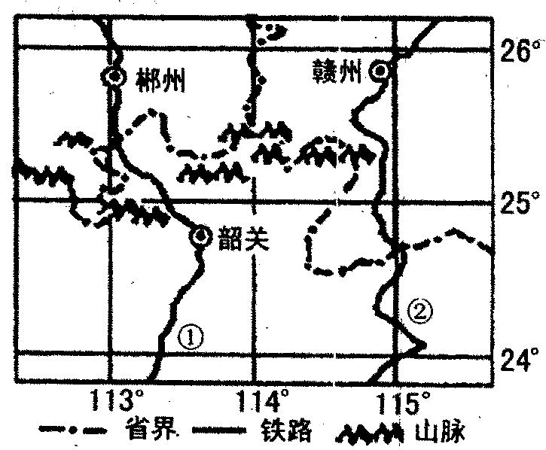
8.“红三角”地区发展粮食生产的主要限制性因素是
A．热量、光照 B．光照、水
C．水、地形 D．地形、土壤
9.“珠三角”可以为“红三角”地区的经济发展提供
A．大量廉价劳动力
B．充足的农林产品
C．丰富的矿产资源
D．资金和技术支持
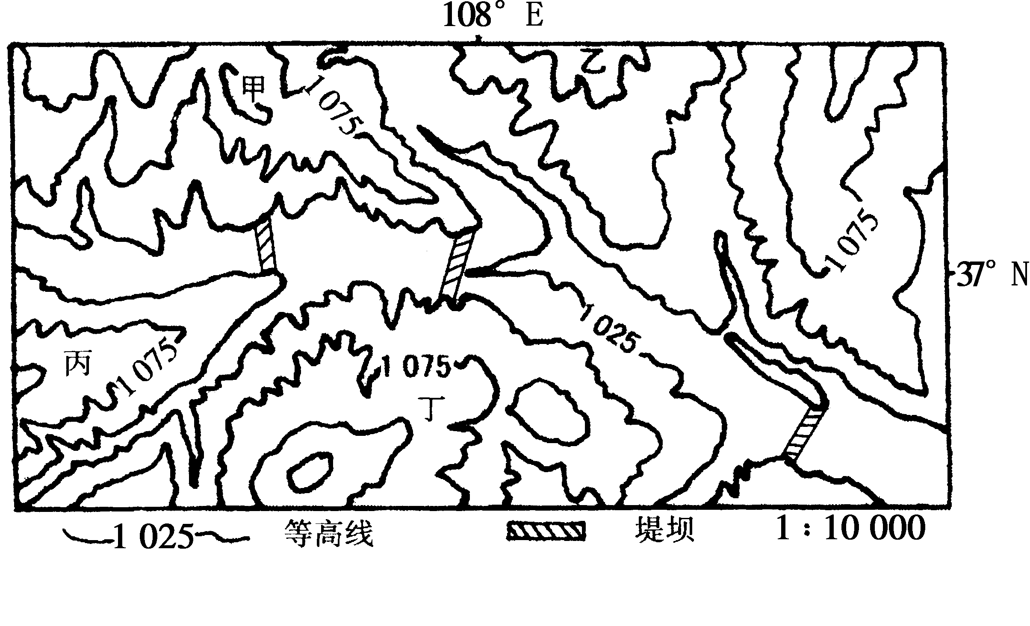
读我国华北某地区等高线图，回答10—12题。
10.下列各种关于地形、地势的
表述中，最符合图示地区的是
A.山河相间、山高谷深
B.危崖耸立、地势险要
C.远看是山、近看是川
D.地面起伏、沟壑纵横
11.图中所标出的三道堤坝，其
主要作用是
A.蓄水发电
B.水产养殖
C.拦泥蓄水 D.修桥筑路
12.为改善生态环境和调整农业产业结构，该地计划发展林果业。宜在该地区种植的果
品是
A.柑橘、梨 B.芒果、荔枝 C.苹果、大枣 D.椰枣、香蕉
假若2008年9月北京奥林匹克运动会开幕式开始时，要求全球各国在同一天内可以同时收看。判断13-14题：
13．开幕式举行的当地时间应该是
A．4时 B．10时 C．15时 D．20时
14．此时，下列地方仍处于雨季的是
A．开普敦 B．开罗 C．悉尼 D．洛杉矶
下图斜线部分表示世界著名棉花生产区。据此回答15--17题:
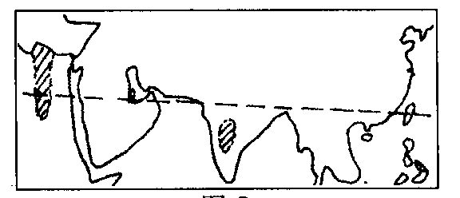

A
B

15．A斜线区域适宜棉花生长的条件主要是
A．光照强 B．降水多 C．交通便利 D．地形平坦
16．关于B斜线区域国家的叙述正确的是
A．自北向南依次为山地、高原、平原 B．电子工业蓬勃发展，将成为主要工业部门
C．易受东南季风影响产生洪涝灾害 D．印度河流经，夏季流量丰富
17．我国下列哪些地区的棉花种植与A区域的生产条件相似
A．长江中下游平原地区 B．江淮地区
C．黄河中下游地区 D．新疆南疆
读下图，回答18—20题。
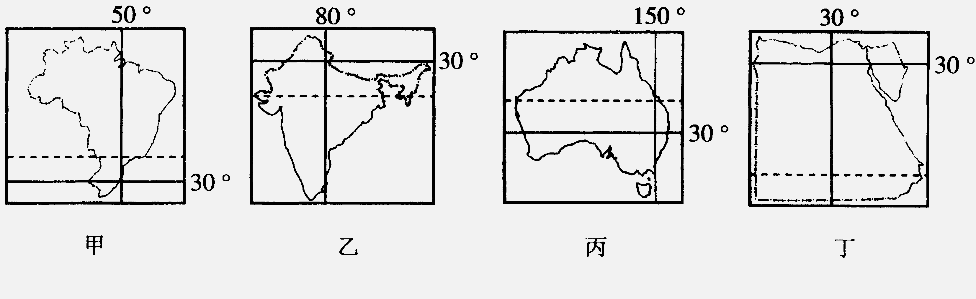

18.上述四幅图中，比例尺最大的一幅是
A.甲 B.乙 C.丙 D.丁
19.在图示四国中，都有回归线穿过，其中没有沙漠分布的国家是
A.甲 B.乙 C.丙 D.丁
20.有关图中四个国家自然地理特征的叙述，不正确的是
A.甲国地势西高东低，高原面积广阔 B.乙国以热带季风气候为主，旱雨季分明
C.丙国河流较少，但中部地区地下水丰富 D.丁国有世界最长的河流流经
如果每个气候资源类型以3个阿拉伯数字表示，三个数字从左至右分别表示水分资源、
热量资源、光照资源的质量等级。读我国气候资源类型分布表，回答21--23题:
地区 | 青藏地区 | 四川盆地 | 南方大部 | 华北地区 | 西北大部 | 东北大部 | 塔里木盆地 | X
类型 | 214 | 441 | 442 | 333 | 124 | 323 | Y | 312
21．X地可能是
A．柴达木盆地 B．漠河附近地区 C．台湾西部平原 D．江汉平原
22．Y类型代号应为
A．134 B．421 C．143 D．222
23．我国西北和东北的大部分地区热量资源条件相似，主要原因是
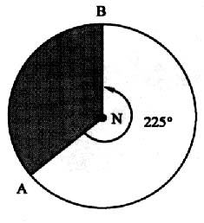
A．海陆位置相似 B．纬度位置相似 C．海拔高度相似 D．下垫面性质相
读中心点为地球北极的示意图，非阴影部分为7月7日，
据此回答24--25题。
24．此时“北京时间”是
A．7月7日12时 B．7月7日8时
C．7月7日10时 D．7月7日11时
25．此时太阳直射点的范围是
A．赤道与南回归线之间 B．赤道与北回归线之间
C．北回归线 D．南回归线上
右图是某区域及其水库大坝位置示意图，据此完成26--27题：
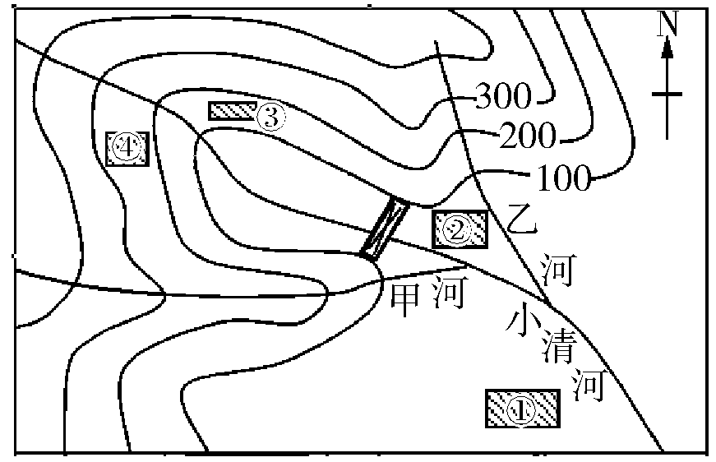
26．若水库大坝再加高100米，该地区
①②③④四村庄有可能被淹的是
④
A．① B．② C．③ D．④
27．关于图中的一些叙述，正确的是
A．支流甲河画错了
B．村庄②的气温明显高于①村
C．乙河水流向西北
D．村庄③比④要高出１００米
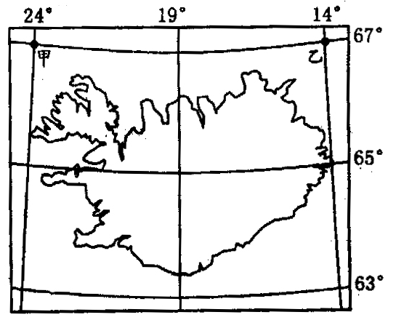
下图表示某岛屿轮廓及位置。某日某
时甲、乙两点太阳高度为0°，此时该岛
屿处于白天。据此完成28--30题：
28．该岛屿位于
A．西半球 B．南半球
C．亚欧大陆 D．大西洋
29．此时，北京时间是
A．19时20分 B．9时20分
C．21时16分 D．9时16分
30．此日，该岛屿
A．正午太阳高度低于30°
B．昼长夜短
C．比漠河的白昼长 D．比中山站（69°S）的正午太阳高度高

二、综合题（4小题，共40分）
31．下图为某地等高线地形图，读图回答下列问题：（9分）
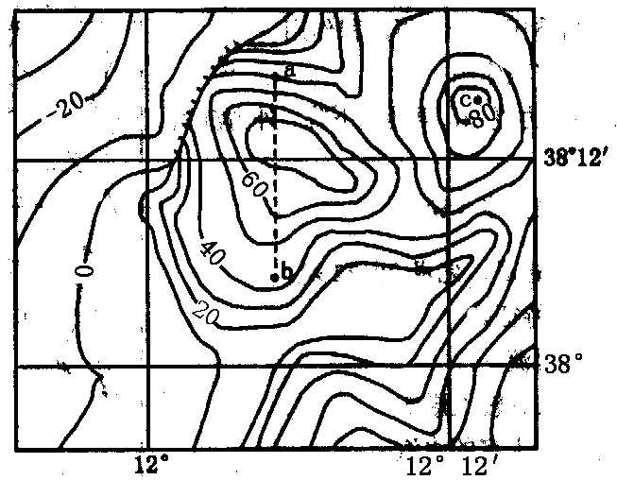

班级: 学号: 姓名:
选择题答题卡
1 | 2 | 3 | 4 | 5 | 6 | 7 | 8 | 9 | 10 | 11 | 12 | 13 | 14 | 15
16 | 17 | 18 | 19 | 20 | 21 | 22 | 23 | 24 | 25 | 26 | 27 | 28 | 29 | 30

（1）图中ab之间的水平实地距离约为： 千米。（1分）
（2）c与b的相对高度最大不超过： 米。 （1分）
（3）图中陡崖最高处的绝对高度可能是； （1分）
A．49米 B．35米 C．59米 D． 50米
（4）在图中恰当位置用图例“→”画出一条可能发育的最长河流，并用图例“＝”标出
水库最佳坝址。（2分）
（5）上述河流流量的季节变化特点是什么？判断理由是什么？（4分）
季节变化特点：
---------------------------------------- ；
判断理由： 。
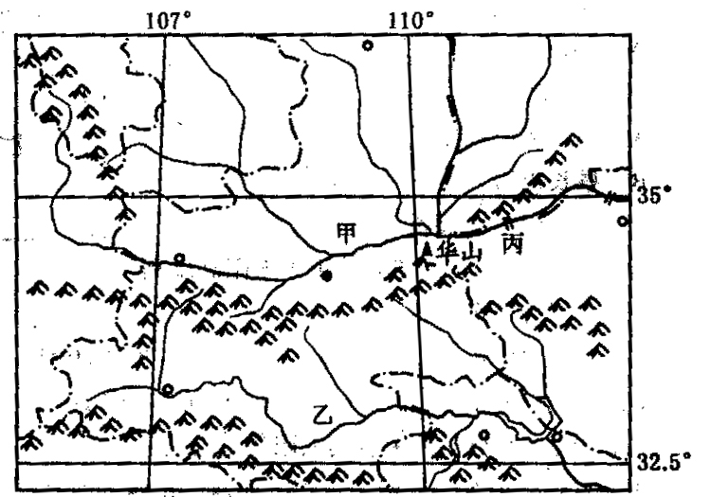
32．读我国某局部示意图，回答下列问题。（9分）
（1）甲、乙两河流的分水岭是：
，分水岭南侧的自然带名称是： 带。（2分）
（2）从耕地类型、粮食作物、作
物熟制等方面说明甲、乙两河流
域的农业差异。（3分）
甲：

乙：

（3）丙水利枢纽工程建设后，使甲河沿岸地区洪涝灾害增多。请简要说明原因。（4分）

33．下图是中东地区图，结合材料与地图回答。 （12分）
材料一 2006年1月12日，伊斯兰教圣地麦加发生朝觐者大规模踩踏惨剧，至少有362人在事件中死亡，其中4名来自中国，289人受伤。
材料二 第15届亚运会于2006年12月1日19：00（当地时间）在卡塔尔首都多哈
（51°E,25°N）举行．据下图回答：
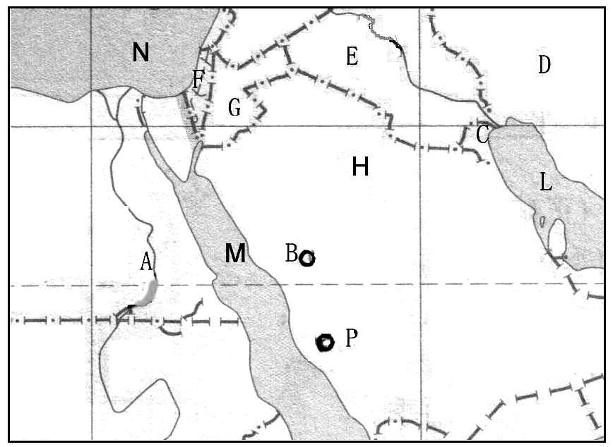
（1）填空：图中A是__ ____（国家）；
45°
30°
E是__ _ (国家)；材料一中的麦加
是图中的字母: 。 (3分)
（2）D国的地形以_______为主,____
A
（手工制品）是其主要出口商品。（2分）
（3）M海域两侧晒制海盐有利的自然条件是什么？ （2分）

（4）C国流动工人的数量超过本国人口数，该国吸引大量人口的主要因素是什么?（1分）

（5）H国沙漠广大，试分析与我国西北地区沙漠形成的原因有何不同？ （4分）
H国：

我国：

34. 读右图，当太阳直射甲点时，回答下列问题。(10分)
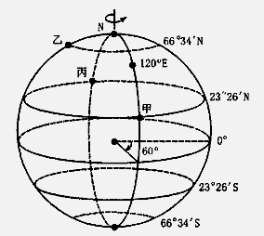
（1）在图中，旧的一天的经度范围是
°－ °。(2分
（2）乙地的时刻为 点；乙地日出
的时刻为 点。(2分)
（3）甲地向东运动的物体会向 方
向偏转，所以,我国长江下游 岸的河运
港口更容易受泥沙淤塞的影响。(2分)
（4）要乘飞机从甲地到丙地，当飞行速
度和飞行的高度都不改变的条件下，其飞行路线如何确定，能够从理论上实现节省时间和能源的目的？(2分)

（5）此时我国的雨带大约推移到什么地域？其天气特征主要有哪些？(2分)

参考答案:
1 | 2 | 3 | 4 | 5 | 6 | 7 | 8 | 9 | 10 | 11 | 12 | 13 | 14 | 15
D | C | B | B | D | D | C | D | D | D | C | C | D | A | A
16 | 17 | 18 | 19 | 20 | 21 | 22 | 23 | 24 | 25 | 26 | 27 | 28 | 29 | 30
B | D | D | A | A | B | A | B | D | B | C | A | D | C | A
31．（9分）
（1）22（１分）
（2）５０（１分）
（3）A（１分）
（4）见图（河流只要求画出干流，位置要大致准确。河流和水库各1分，共2分）
（5）冬季为汛期，流量大，夏季为枯水期，流量小（2分）
根据经纬度和海陆位置可以判断该地为地中海气候（2分）
32．（9分）
（1）秦岭（1分） 亚热带常绿阔叶林带（1分）
（2）甲河流域以旱地为主，主要种植小麦，可以两年三熟到一年两熟；
乙河流域以水田为主，主要种植水稻，可以一年两熟（每点0.5分，共3分）
（3）丙建成后，抬高黄河干流水位，使甲河（渭河）洪水注入黄河不畅，提高了渭河水位，易发生洪涝灾害（2分）；
渭河水注入黄河的流速减慢，泥沙在渭河下游河道中大量淤积，抬高河床，逐渐形成地上河，易发生洪涝灾害（2分）

33．（ 12分）
（1）卡塔尔 伊拉克 B （每空1分）
（2）高原（1分） 地毯 （1分）
（3）天气炎热干燥，有适于晒盐的天气；红海有高盐度的海水，原料丰富（2分）
（4）该国石油资源十分丰富，石油开采吸引了大量流动工人（1分）
（5）西亚地区沙漠成因：受副热带高气压或信风带控制，盛行热带大陆气团，气候干燥属热带沙漠。（2分）
我国西北地区沙漠成因：地处内陆，远离海洋，水汽不容易到达，属温带沙漠。（2分）
34．（10分）
（1）180º～60ºW （2分）
（2）4 零 （2分）
（3）南 北 （2分）
（4）先飞向正北，越过极点再向正南（经过两点之间的大圆的劣弧）（2分）
（5）长江中下游地区 梅雨（多连续阴雨天气）（2分）

